NAUDOJIMOSI INSTRUKCIJA
GARSINIO PenFriend3TM ETIKEČIŲ ŽYMEKLIO
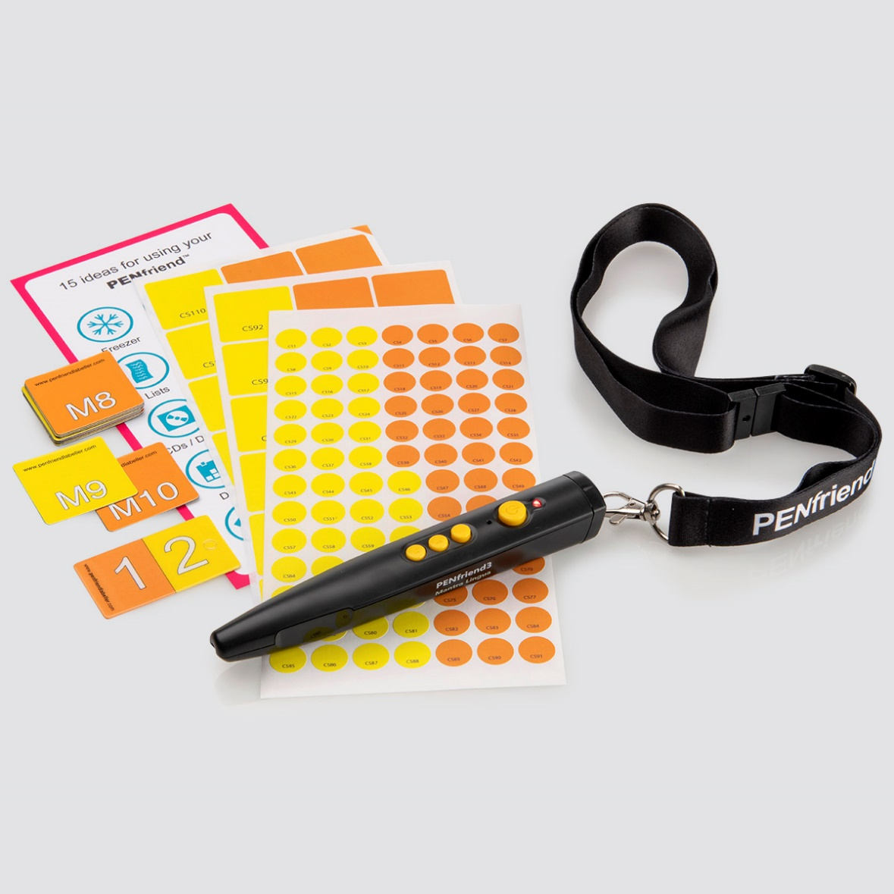
Bendras aprašymas
- Įrašykite informaciją ant lipnios etiketės ir pridėkite prie daugelio elementų namuose ir aplink juos, mokykloje ir darbe, naudodami šį paprastą ir lengvai naudojamą garsinį etikečių žymeklį „PenFriend3“. Galite įrašyti iki 1 valandos ant kiekvienos etiketės, vidinėje SD kortelėje 8 GB telpa 250 valandas įrašymo.

Komplekte:
- Elementai 2vnt. AAA
- PENfriend3 lipdukai: PEN 109 x mišrios etiketės (mažos apvalios, didelės kvadratinės geltonos ir oranžinės spalvos)
- 1 x dirželis
- 1 x laikymo dėžutė

Laikykite „PENfriend3“ taip, kad plonas galas (antgalis) būtų nukreiptas žemyn, o mygtukai atsukti į save. Viršuje yra garsiakalbis ir kilpa kaklo dirželiui. „PENfriend3“ priekyje yra 4 mygtukai. Kad būtų lengviau naudotis, mygtukai yra išdėstyti skirtingo aukščio lygyje. Įjungimo/išjungimo mygtukas išsikišęs labiausiai o režimo mygtukas mažiausiai. Nuo viršaus: didesnis apvalus įjungimo/išjungimo mygtukas; įrašymo mygtukas; garsumo mygtukas ir žemiausiai režimo mygtukas.
Kairėje pusėje, yra du lizdai. Viršutinis apvalus lizdas skirtas ausinėms, o apatinis stačiakampis USB kabeliui.
Atminkite, kad norint pasiekti „Label Manager“ programos, reikės USB kabelio.
„PENfriend3“ tiekiamas plastikinėje dėžutėje.
Rekomenduojame dėžutės neišmesti ir joje saugoti visas naujas etiketes.
Mygtukų išdėstymas:
Iš viršaus į apačią:
- Įjungti/Išjungti
- Įrašyti
- Garsumas
- Režimas
Įjungimo/išjungimo mygtukas
„PENfriend3“ įjungimas – pirmasis didžiausias mygtukas iš viršaus, apvalus ir iškilus. Paspauskite įjungimo/išjungimo mygtuką 2 sekundes. Šviesa tampa raudona ir išgirsite „BEEP“. Garsumo lygis bus toks pat, kaip paskutinį kartą buvo nustatytas „PENfriend3“. Norėdami išjungti „PENfriend3“, 2 sekundes spauskite įjungimo/išjungimo mygtuką ir išgirsite „CHING“. Jei prietaiso nenaudosite 10 minučių, jis savaime išsijungs, taip taupydamas elementų energiją, bet prieš tai išgirsite „CHING“ garsą.

Įrašymo mygtukas
- Tai antrasis mygtukas. „PENfriend3“ visada įjungiamas įrašymo režimu. Norėdami įrašyti, paspauskite mygtuką „Įrašyti“ ir laikykite nuspaustą, kol paliesite plonu „PENfriend3“ galu prie etiketės, kurios norite įrašyti. Išgirdę „BEEP“ įrašymas yra įjungtas ir galite pradėti įrašinėti. Atleiskite „Įrašyti“ mygtuką ir priartinkite „PENfriend3“ prie burnos, kaip ir mikrofoną, ir įrašinėkite norimą pranešimą. Kai baigsite kalbėti, palaukite 2 sekundes ir tada greitai spustelėkite įrašymo mygtuką, kad išsaugotumėte įrašą. Išgirsite „BEEP“ garsą, kuris patvirtina jog įrašymas išsaugotas.
- Ant etiketės galite įrašyti tiek pranešimų kartų, kiek norite, nes visos etiketės yra daugkartinio naudojamo. Atminkite, kad ankstesnis įrašymas bus automatiškai pakeistas nauju įrašu. (Jei norite apsaugoti savo įrašus nuo atsitiktinio ištrynimo, naudokite „Label Manager“.) Jei norite ištrinti įrašą, tiesiog pakartokite aukščiau nurodytą procesą, bet nieko nesakykite.
Atsiminkite seką:
- Paspauskite „Įrašyti“, palaikykite nuspaudę, palieskite etiketę „BEEP“, atleiskite „Įrašyti“, kalbėkite, paspauskite ir staigiai atleiskite „Įrašyti“ „BEEP“. Galite įrašyti iki 1 valandos bet kurioje etiketėje, todėl „PENfriend3“ gali būti naudojamas ir trumpiems, ir ilgiems pranešimams. Vidinė atmintis yra 8GB, leidžianti įrašyti iki 250 valandų. Jei reikia daugiau, galite įsigyti atsarginę SD kortelę ir išplėsti atmintį iki 16 GB.
Atkūrimas.
- Norėdami atkurti įrašą, įsitikinkite, kad esate numatytame įrašymo režime (raudona šviesa). Palieskite bet kurią etiketę su įrašu ir girdėsite, kad jis bus atkurtas. Jei norite pristabdyti garsą, greitai paspauskite ir atleiskite „Įjungti/Išjungti“ mygtuką. Garsas bus sustabdytas; dar kartą paspauskite ir atleiskite ir garsas tęsis.
Garsas.
- Trečiasis mygtukas iš viršaus yra kiek garsumas, tiek aukštyn / žemyn. Jis beveik lygus „PENfriend3“ korpusui. Spustelėkite greitai, norėdami slinkti aukštyn ar žemyn garsumo lygiais. Jei naudojate ausines, atminkite, kad gali tekti keisti garsumo lygį. Jūsų nustatytas garsumo lygis taps numatytuoju, kai kitą kartą įjungsite „PENfriend3“
Režimo funkcijos.
- Ketvirtasis mygtukas yra režimo. Jis yra lygus „PENfriend3“ korpusui. Jei laikote nuspaudę, galite persijungti iš trijų skirtingų funkcijų:
  - Įrašymo režimas (1 pyptelėjimas)
  - Garso knygos režimas (2 pyptelėjimai)
  - MP3 režimas (3 pyptelėjimai)

Įrašymo režimas
- Kai pirmą kartą įjungiate „PENfriend3“, jis yra įrašymo režime. Šiame nustatyme galite įrašyti, saugoti ir atkurti balso įrašus, kurie bus naudojami „PENfriend3“ ženklinimo funkcijoje.
Garso knygos režimas
Įjungus „PENfriend3“, 2 sekundes palaikykite nuspaudę „Režimas“ mygtuką išgirsite du pyptelėjimus, kurie patvirtina, jog perkėlėte į garso knygos režimą. Šviesa tampa mėlyna. Jame yra 2 savybės: gali būti atvejų, kai nenorite perrašyti savo įrašų, norite, kad jie būtų nuolatiniai. Jie gali būti konvertuojami į garso knygas. Antrasis bruožas yra tai, kad galite įsigyti vis daugiau vaikų knygų ir plakatų iš www.mantralingua.com/sen ir naudoti „PENfriend3“, kad atkurtumėte garso atkūrimo puslapį pagal puslapį, tiesiog paliesdami „PENfriend3“ viršutiniuose puslapio kampuose. Taip pat galite sukurti savo garsą įgalinančias fotoknygas ir plakatus.
MP3 režimas.
- Kai veikia garso knyga (mėlyna šviesa), paspauskite ir laikykite paspaudę „Režimas“ mygtuką. Girdėsite tris pyptelėjimus, tai rodo, kad dabar esate MP3 režime ir galite klausytis savo muzikos. Perkelkite savo muziką į „PENfriend3“ naudodami USB prievadą ir „Windows“ kompiuterį. Jei „PENfriend3“ nėra MP3 turinio, jis skambės ir automatiškai grįš į įrašymo režimą.
Atsarginė kopija
- Naudojantis šią funkcija, reikalinga bus reginčiojo pagalba. Jei turite prieigą prie „Windows“ pagrindu veikiančio kompiuterio, galite įrašyti ir tvarkyti savo įrašus naudodami nemokamą „Label Manager“ programinę įrangą. Ją galite atsisiųsti per šią nuorodą: http://uk.mantralingua.com/penfriend. Pirmiausia turite įdiegti „Label Manager“. Tai labai paprastas procesas, tačiau jį galite paleisti tik „Windows“ pagrindu veikiančiame kompiuteryje. Įdiegę programą, dukart spustelėkite piktogramą „Label Manager“ ir atidarykite programą kompiuteryje. Bus rodomas „Label Manager“ dvi funkcijos. 1 variantas yra garso sąsaja, kuri yra paprastesnė ir skirta Jawsa. 2 variantas yra labiau patyrusių vartotojų grafinė sąsaja.

Failų įkėlimas
- „PENfriend3“ pasiekiama su kai kuriomis nemokamomis programomis. YOUcreate-ši programa jums leidžia kurti knygas, knygas su nuotraukomis, plakatus ir kalendorius. FreeLIN- su šita programa bus prieiga prie daugelio jau sukurtu knygų ir plakatų įvairiomis kalbomis. CreateLINK – suteikia apsaugą nuo nenumatyto perrašymo. Label Manager – kuri yra skirta etikečių įrašų saugojimui ir atnaujinimui.

GARANTINIAI ĮSIPAREIGOJIMAI

Prietaisui suteikiama 24 mėnesių gamintojo garantija. Garantija netaikoma baterijai.
Garantiniu laikotarpiu išryškėjus defektams, kurie atsirado dėl gamintojų kaltės, prašome kreiptis į pardavėją dėl garantinio remonto.

Pardavėjas:
UAB „Biomedikos centras“
Antakalnio g. 36, 10305 Vilnius
info@biomedikoscentras.lt
Tel. +370 700 55440

GARANTINIS PASAS
 | Serijos Nr. (modelio numeris) | Pardavimo data
 | Pardavėjo antspaudas | Pardavėjo parašas

